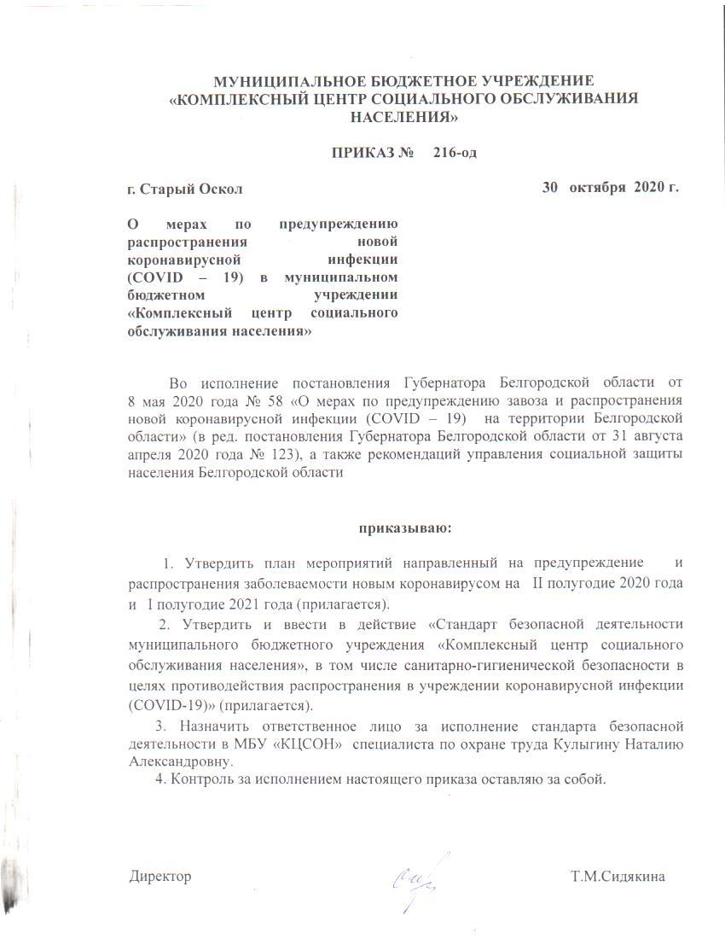

Утвержден
приказом директора муниципального бюджетного учреждения «Комплексный центр социального обслуживания населения»
от «30» октября 2020 года № 216-од

ПЛАН МЕРОПРИЯТИЙ
направленный на предупреждение и распространение заболеваемости новым коронавирусом на II полугодие 2020 года и I полугодие 2021 года
№ | Наименование мероприятия | Период проведения | Ответственные лица
1 | Обеспечить осуществление входного контроля за состоянием здоровья работников в учреждении с помощью термометра, измерение температуры тела – в начале рабочего дня и в конце рабочего дня, возможность обработки рук кожными антисептиками, предназначенными для этих целей (в том числе с помощью установленных дозаторов). Полученные данные фиксировать в журнале учета состояния здоровья работников. | ежедневно | Семенова И.Л.
2 | Доведение информации о методах профилактики коронавирусной инфекции до работников учреждения путем размещения памяток на стендах учреждения. | постоянно | Специалист по охране труда
3 | Информирование обслуживаемых граждан о мерах личной и общественной профилактики нового коронавируса путем:  - проведения индивидуальных бесед для граждан, обслуживаемых на дому;  - размещения информации на официальном сайте учреждения. | постоянно | Социальные работники,  специалист по охране труда
4 | Приобретение:  - индивидуальных средств защиты (маска медицинская);  - спиртосодержащих кожных антисептиков;  -дезинфицирующих средств для проведения профилактической дезинфекции | 4й квартал  2020 года | Заведующий хозяйством
5 | Проведение влажной уборки помещений включающих: уборку помещений с применением моющих и дезинфицирующих средств.  Обработка контактных поверхностей: выключатели, дверные ручки, перила, поверхности столов. Регулярное проветривание помещений. | ежедневно  согласно графика | Уборщики служебных помещений.
6 | Немедленное информирование Роспотребнадзора о групповых случаях заболевания, схожих с новой коронавирусной инфекцией . | по мере необходимости | Директор учреждения
7 | Осуществление учета и анализа заболеваемости коронавирусом | постоянно | Специалист по охране труда
8 | Обеспечение наличия в санитарных узлах, туалетных комнатах мыла. | постоянно | Заведующий хозяйством, специалист по охране труда.
9 | Организовать проведение качественной уборки автотранспорта в соответствии с инструкциями, утвержденными приказом по учреждению от 02.04.2020 № 58-од «Об утверждении инструкций по проведению противоэпидемических (профилактических) мероприятий». | согласно графика | Водители МБУ «КЦСОН»
10 | Обеспечить среди водителей, осуществляющих доставку граждан на процедуры гемодиализа ежедневное измерение температуры тела – в начале рабочего дня и в конце рабочего дня. | ежедневно | Сагадатуллина О.В.  Попова В. В.
11 | Обеспечить среди социальных работников ежедневное измерение температуры тела – в начале рабочего дня и в конце рабочего дня. Полученные данные фиксировать в журнале учета состояния здоровья социальных работников. | ежедневно | Сумарокова А.Ю., Киселева Н.П.  Карасева Н.А.

Утвержден
приказом директора муниципального бюджетного учреждения «Комплексный центр социального обслуживания населения»
от «30» октября 2020 года № 216-од

«СТАНДАРТ БЕЗОПАСНОЙ ДЕЯТЕЛЬНОСТИ В МУНИЦИПАЛЬНОМ БЮДЖЕТНОМ УЧРЕЖДЕНИИ «КОМПЛЕКСНЫЙ ЦЕНТР СОЦИАЛЬНОГО ОБСЛУЖИВАНИЯ НАСЕЛЕНИЯ» В ТОМ ЧИСЛЕ САНИТАРНО-ГИГИЕНИЧЕСКОЙ БЕЗОПАСНОСТИ В ЦЕЛЯХ ПРОТИВОДЕЙСТВИЯ РАСПРОСТРАНЕНИЯ В УЧРЕЖДЕНИИ НОВОЙ КОРОНАВИРУСНОЙ ИНФЕКЦИИ (COVID-19)»

1. Общие положения

Стандарт безопасной деятельности муниципального бюджетного учреждения «Комплексный центр социального обслуживания населения», в том числе санитарно-гигиенической безопасности в целях противодействия распространения в учреждении новой коронавирусной инфекции (COVID-19) содержит основные требования, предъявляемые к санитарному режиму учреждения и личной гигиене работников, особенностям режима доступа в учреждение, санитарной обработке помещений, обеспечению работников средствами защиты и другие необходимые мероприятия для противодействия распространения в учреждении коронавирусной инфекции (COVID-19).

2. Санитарно-гигиенические требования и порядок допуска работников

2.1. Ответственному лицу организовать системную работу по информированию работников о рисках новой коронавирусной инфекции COVID-19, мерах индивидуальной профилактики, необходимости своевременного обращения за медицинской помощью при появлении первых симптомов ОРВИ.
2.2. Ответственному лицу разместить правила личной гигиены для работников, включая требования по применению средств индивидуальной защиты.
2.3. Специалисту по охране труда обеспечить подготовку и переподготовку работников по правилам личной гигиены и технике безопасности.
2.4.Перед началом рабочего дня руководителям структурных подразделений, организовать ежедневный визуальный осмотр и опрос работников на предмет наличия симптомов ОРВИ.
2.5. Ответственному лицу обеспечить измерение температуры работников перед началом работы (при температуре 37.0 и выше, либо при других явных признаках ОРВИ, работник должен быть отстранен от исполнения обязанностей). Каждое измерение температуры регистрировать в журнале регистрации температуры работников МБУ «КЦСОН» .
2.6.Каждый работник должен оповещать о любых отклонениях
в состоянии здоровья. Работник с симптомами заболевания не допускается
до работы и получает уведомление о необходимости обращения в медицинское учреждение. Возобновление допуска к работе проводится только при закрытии листка нетрудоспособности.
2.7. Ответственному лицу обеспечить работников запасом одноразовых масок (исходя из продолжительности рабочей смены и смены масок не реже одного раза в 2 часа) для использования их при работе, а также дезинфицирующими салфетками, кожными антисептиками для обработки рук, дезинфицирующими средствами. Повторное использование одноразовых масок, а также использование увлажненных масок не допускается.
2.8. Ответственному лицу предусмотреть наличие запаса необходимых расходных материалов, дезинфекционных средств и средств индивидуальной защиты (медицинские маски).
2.9.Работники обязаны выполнять правила личной гигиены
и производственной санитарии.
2.10. Не допускать одновременное нахождение в отделениях реабилитации МБУ «КЦСОН» более семи человек, обеспечить соблюдение социальной дистанции 1,5 метра.
2.11. Обработку рук производят в специально предназначенных местах или на местах с применением средств индивидуальной обработки.
2.12. Для механического удаления загрязнений и микрофлоры руки моют теплой проточной водой с мылом в течение 1-2 минут, обращая внимание
на околоногтевые пространства. Оптимально пользоваться сортами мыла
с высокой пенообразующей способностью. Затем руки ополаскивают водой для удаления мыла и обрабатывают дезинфекционными средствами.
2.14. При использовании одноразовой технологической одежды (медицинские маски), в конце смены ее необходимо утилизировать надлежащим образом. Повторное использование одноразовой технологической одежды запрещено. После утилизации тщательно вымыть руки.

3. Санитарная обработка помещений

3.1. Профилактическая дезинфекция проводится на системной основе
и включает в себя меры личной гигиены, частое мытье рук с мылом или обработку их кожными антисептиками, проветривание и обеззараживание воздуха, проведение влажной уборки помещений с использованием дезинфицирующих средств.
3.2. Ответственному лицу обеспечить регулярное (каждые 2 часа) проветривание рабочих помещений.
3.3. Дезинфекцию проводить собственными силами. Обеззараживанию подлежат все поверхности, оборудование и инвентарь производственных помещений, санузлов
3.4. Ежедневно проводится влажная уборка помещений с применением дезинфицирующих средств. Не рекомендуется сухая уборка помещений.
3.5. Качественная уборка помещений с применением дезинфицирующих средств проводится 1 раз в сутки. Дезинфекция кабинетов, в которых ведется прием граждан, осуществляется с кратностью обработки каждые 2 часа.
С целью профилактики и борьбы с инфекциями, вызванными коронавирусами, проводится профилактическая и очаговая дезинфекция. Для проведения дезинфекции применяют дезинфицирующее средство«ДИ – ХЛОР», зарегистрированное в установленном порядке.
Дезинфицирующее средство «ДИ – ХЛОР» содержит натриевую соль дихлоризоциануровой кислоты – 84,0 %, адапиновая кислота – 8,0%, углекислый натрий – 8,0%.
Дезинфицирующие средства хранят в упаковках изготовителя, плотно закрытыми в специально отведенном сухом, прохладном и затемненном месте, недоступном для детей.
3.6. Необходимо увеличить кратность дезинфекционных обработок помещений, а именно, рекомендуется в течение рабочего дня организовать обработку помещений дезинфицирующими средствами, уделив особое внимание дезинфекции дверных ручек, выключателей, поручней, перил, контактных поверхностей (столов и стульев работников, оргтехники). Мест общего пользования (с кратностью обработки не реже одного раза в два часа) – входные группы, санузлы.
3.7. Перед входами в помещения должны лежать резиновые коврики или коврики из пористого материала, смоченные дезинфицирующими средствами. Очистка самих приспособлений должна проводиться по мере необходимости, но не реже 1 раза в день.
3.8.Обработка поверхностей проводится способом протирания ветошью, смоченной дезинфицирующим раствором или способом орошения путем распыления дезинфицирующего раствора.
3.9. После экспозиции дезинфицирующий раствор смывают чистой водой, протирают сухой ветошью споследующим проветриванием до исчезновения запаха дезинфектанта.
3.10. Все виды работ с дезинфицирующими средствами следует выполнять во влагонепроницаемых перчатках одноразовых или многократного применения.
3.11. Раковины для мытья рук, санитарные узлы и контейнеры для мусора моют, чистят и дезинфицируют ежедневно.

4. Алгоритм действий в случае подозрения заболевания новой коронавирусной инфекцией COVID-19

4.1. С целью подготовки к внештатным (экстренным) ситуациям, ознакомить работников со схемой маршрутизации пациентов от МБУ «КЦСОН»
с симптомами ОРВИ и внебольничной пневмонией в медицинские организации, осуществляющие медицинскую помощь в стационарных условиях, определенные для данного контингента пациентов, с назначением ответственных лиц. (Приложение 1)
4.2. Работник, у которого имеются подозрения заболевания новой коронавирусной инфекцией COVID-19, с использованием имеющихся средств связи извещает руководителя организации о своем состоянии.
4.3. При появлении подозрения заболевания новой коронавирусной инфекцией COVID-19, направить вызов в специализированную выездную бригаду скорой медицинской помощи, содействовать направлению пациента
в медицинские организации, оказывающие медицинскую помощь в стационарных условиях.
4.4.При подтверждении у работника заражения новой коронавирусной инфекцией COVID-19 руководству необходимо сформировать сведения
о контактах работника в рамках исполнения служебных обязанностей за последние 14 дней и уведомить всех работников, входящих в данных список,
о необходимости соблюдения режима самоизоляции.

